Grondstof lijnzaad in de kijker
Grondstof in de kijker: Lijnzaad
Body | ​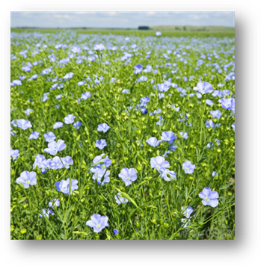  Lijnzaad, superfood!  Lijnzaad (Linum usitatissimum L.) is het zaadje van de vlasplant. Het heeft een nootachtige, licht bittere smaak. De plant bestaat in blauw- en witbloemige varianten. De zaden zijn ca. 5 mm groot en bruin of geel van kleur. Lijnzaad wordt gebruikt in allerlei producten variërend van zuivel, brood tot smoothies, én uiteraard ook in petfood en mengvoeders.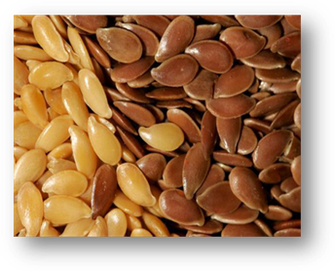  Vlas behoort tot onze oudste cultuurgewassen en werd duizenden jaren geleden al gebruikt o.a. als voeding en als medicijn. Vandaag groeit vlas vooral in gebieden met een gematigd klimaat: de belangrijkste landen Canada, Rusland, China, Kazachstan en de USA zijn goed voor 70% van de totale wereldproductie lijnzaad.  Lijnzaad is rijk aan eiwit (20%) en vet (35-40%) én het is de rijkste bron van plantaardige omega 3-vetzuren, alfa-linoleenzuur (ALA). Omega 3-vetzuren zijn goed voor de ogen, hersenen, hart, bloedvaten, huid en haren. Daarnaast is lijnzaad ook een goede bron van vitamine B1, fosfor, magnesium en zink. Lijnzaad is bovendien de rijkste bron van specifieke polyfenolen (lignanen) die werken als antioxidanten.  De vele gunstige eigenschappen van dit kleine zaadje zetten het terecht in het rijtje van de superfoods!  Grondstof in de kijker Sojaboon  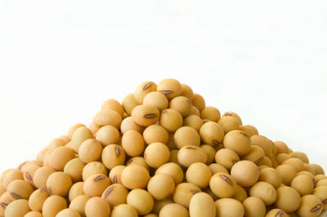  Sojabonen De sojaboon (Glycine max) is een peulvrucht die aan de basis ligt van zowel menselijke als dierlijke voedingsproducten. Sojabonen zijn rijk aan olie (20%) en eiwit (35%). Dit maakt het een geconcentreerd voedermiddel.  Wist je dat:  • Uit de sojaboon sojaolie geëxtraheerd wordt waarbij ook sojaschroot ontstaat.  • Sojaolie de meest geconsumeerde plantaardige olie is.  • Sojabonen voornamelijk in Noord- en Zuid-Amerika worden geteeld, maar ook China en India belangrijke producenten zijn.  • Er projecten lopen om ook in onze streken soja te telen met aangepaste variëteiten.  • Rauwe sojabonen verhit moeten worden vooraleer ze goed verteerd kunnen worden, behalve voor herkauwers.  • Soja een aantal componenten bevat die van nature de gezondheid ondersteunen (flavonoïden).  • Sojabonen bij QUARTES gebruikt worden in biggen- en pluimveevoeders en bij Versele-Laga in de duiven-en paardenvoeders.

